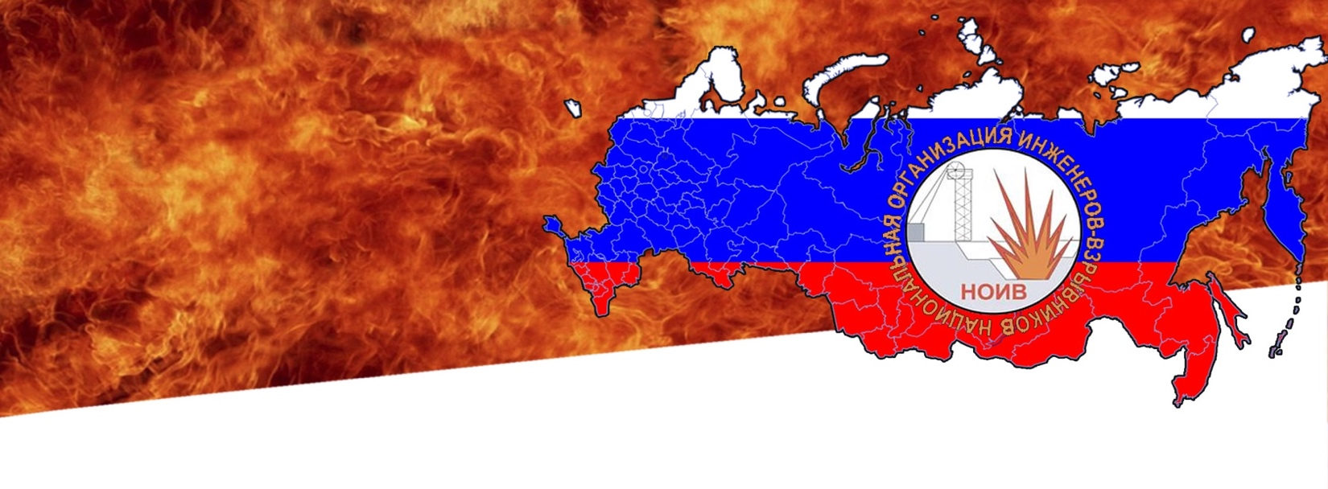
Автономная некоммерческая организация
«Национальная организация инженеров-взрывников в поддержку
профессионального развития» (НОИВ)
Юридический адрес:105203. г. Москва. ул. 14-я Парковая, д. 8
Почтовый адрес: 119049. Россия, г. Москва, , -
Ленинский проспект, дом 6. офис 849Б
ИНН 7719286658. КПП 771901001. ОГРН 1067799023423
Телефон +7 (499) 236-20-09,
WEB: www.noi-v.ru
e-mail: info@noi-v.ru

Анкета для вступления юридического лица
в АНО «Национальная организация инженеров-взрывников
в поддержку профессионального развития» (НОИВ)

При заполнении данной регистрационной формы просим Вас обратить внимание, что все поля являются обязательными для заполнения. В случае отсутствия того или иного реквизита выставляется прочерк (—). Данную форму необходимо заполнить и вернуть в НОИВ:
- в виде электронного документа с заполненными необходимыми данными полями в формате PDF — по электронной почте на адрес info@noi-v.ru
- в виде распечатанного, подписанного и скреплённого печатью бумажного документа — почтой или любым удобным способом по адресу: 119049, г. Москва, Ленинский проспект, дом 6, офис 849Б

Данные частного лица:
Данные гражданского паспорта заявителя (заполняются в полном соответствии с паспортом гражданина РФ)
Серия, номер
Паспорт выдан
Дата выдачи
Код подразделения
Фамилия
Имя
Отчество
Пол
Дата рождения
Место рождения
Адрес регистрации
Дополнительные сведения
Место работы и/или учебы
Занимаемая должность
ИНН
Мобильный телефон
Адрес электронной почты
Почтовый адрес

Прошу принять в качестве действующего участника АНО «Национальная организации инженеров-взрывников в поддержку профессионального развития» (НОИВ). Цели и задачи НОИВ поддерживаю, при этом перечисляю на расчётный счёт № 40703810038110101278 в Московском Банке Сбербанка России ОАО (корреспондентский счёт № 30101810400000000225, БИК 044525225) вступительный взнос в размере:
__________________________________________________________________________________________________________________
Вступительный (ежегодный) членский взнос для участников НОИВ (для частных лиц):
- для студентов дневных отделений ВУЗов членство в НОИВ является бесплатным на всем протяжении обучения в ВУЗе;
- для прочих частных лиц ежегодный взнос составляет 2000р.

С условиями членства в НОИВ ознакомлены:

(подпись) |  | (расшифровка, ФИО) |  | МП

